гп032116 Турник настенный прямой 105см с системой

подвески мешка Leco-IT Home

gp032116 Wall horizontal bar, straight, 105 cm, with a

boxing bag hanger Leco-IT Home
** *888* *

* *

* *

* *

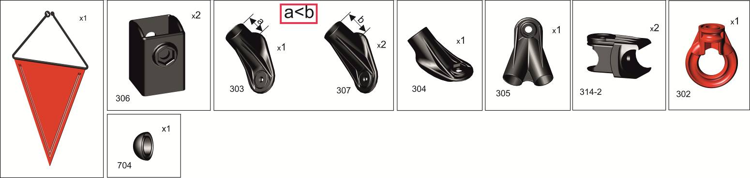
* перед надеванием на трубу подержите деталь 1 минуту в кипятке
Place plastic bracket in boiling water for 1 minute for easy fitting. Take extreme care to avoid scalding

** "вщелкивание" элементов на перекладине производится при сборке с поз.3 и поз.8
snap the elements shut on the bar while assembling with the position 3 and the position 8

Пакет 1

Пакет 4
Пакет 3
Пакет 2
установка шайбы на анкерный болт
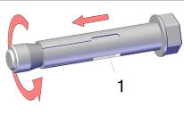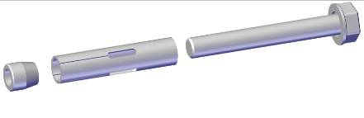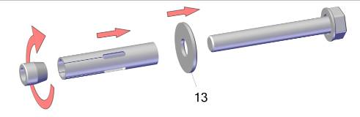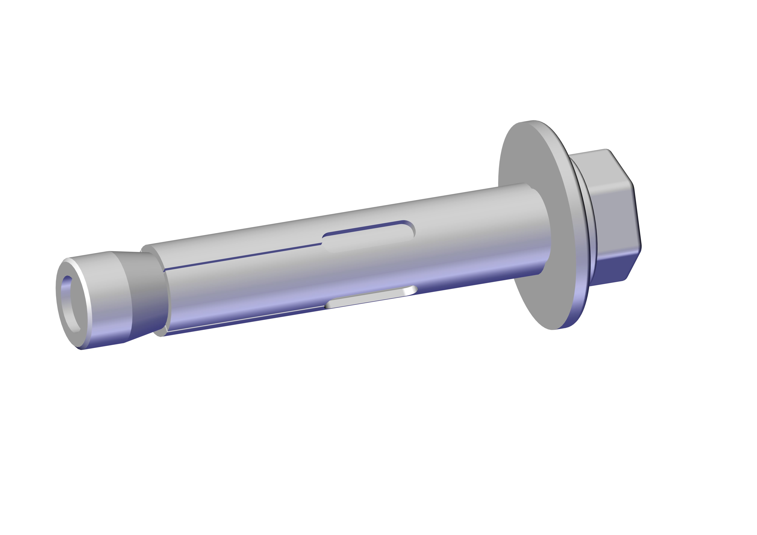

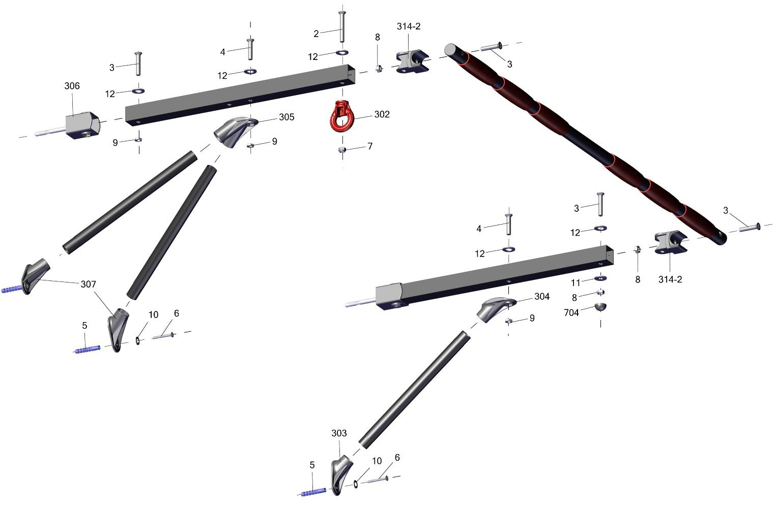
Заводской номер партии________________
Serial number of the Party
ФИО упаковщика______________________
Name of the packer
Дата упаковки_________________________
Packaging date
ФИО контролера ОТК__________________
Name of the controller from TCD
Адрес:
Фабрика спортивных изделий ЛЕКО,
Россия, 141830, Московская область,
Дмитровский район, с.Синьково

Address: Post code: 141830
Sporting Goods Factory, Sinkovo,
Dmitrov Disctrict, Moscow region,
Russia.

